МИНИСТЕРСТВО ТРАНСПОРТА РОССИЙСКОЙ ФЕДЕРАЦИИ
ФЕДЕРАЛЬНОЕ ГОСУДАРСТВЕННОЕ АВТОНОМНОЕ ОБРАЗОВАТЕЛЬНОЕ
УЧРЕЖДЕНИЕ ВЫСШЕГО ОБРАЗОВАНИЯ
«РОССИЙСКИЙ УНИВЕРСИТЕТ ТРАНСПОРТА»
РУТ (МИИТ)

Институт/факультет «Академия “Высшая Инженерная Школа”, АВИШ»
Специальность/Направление подготовки Информатика и вычислительная техника

КУРСОВАЯ РАБОТА

по дисциплине: Технологии хранения больших данных

на тему: | Анализ факторов, влияющих на успеваемость студентов, с использованием методов Big Data

Студент группы ШАД-211 | (Альмакеев И.О.)
Научный руководитель | (Зуев И.А.)

Москва 2026 г.
Оглавление
Основные термины и сокращения 4
Введение 6
1. Основная часть 8
1.1. Обзор датасета Student Performance Factors 8
2. Гипотеза 1: Влияние учёбы и посещаемости на успеваемость 10
2.1. Описание и актуальность гипотезы 10
2.2. Методы анализа 10
Метод 2: Диаграмма рассеяния с линией тренда 10
2.3. Результаты анализа 11
2.4. Сравнение с исследованиями 12
3. Гипотеза 2: Влияние образа жизни на успеваемость 13
3.1. Описание и актуальность гипотезы 13
3.2. Методы анализа 13
Метод 1: Корреляционный анализ 13
Метод 2: Визуализация средних баллов 13
3.3. Результаты анализа 14
3.4. Сравнение с исследованиями 14
4. Гипотеза 3: Влияние доступа к ресурсам и образования родителей 16
4.1. Описание и актуальность гипотезы 16
4.2. Методы анализа 16
Метод 1: Однофакторный дисперсионный анализ (ANOVA) 16
Метод 2: Диаграммы размаха (Boxplot) и столбчатые диаграммы 16
4.3. Результаты анализа 17
4.4. Сравнение с исследованиями 18
5. Гипотеза 4: Влияние посещаемости и дополнительных занятий 19
5.1. Описание и актуальность гипотезы 19
5.2. Методы анализа 19
Метод 1: Корреляция Спирмена для дополнительных занятий 19
Метод 2: Визуализация и t-тест для внеклассной активности 19
5.3. Результаты анализа 20
5.4. Сравнение с исследованиями 20
6. Гипотеза 5: Гендерные различия и роль мотивации 21
6.1. Описание и актуальность гипотезы 21
6.2. Методы анализа 21
Метод 1: t-тест Стьюдента для гендерных различий 21
Метод 2: ANOVA для уровня мотивации 21
6.3. Результаты анализа 22
6.4. Сравнение с исследованиями 22
7. Гипотеза 6: Доступ к интернету как фактор успеваемости 24
7.1. Описание и актуальность гипотезы 24
7.2. Методы анализа 24
Метод 1: Критерий хи-квадрат (χ²) 24
7.3. Результаты анализа 24
7.4. Сравнение с исследованиями 24
8. Гипотеза 7: Комплексная модель прогнозирования успеваемости 26
8.1. Описание и актуальность гипотезы 26
8.2. Методы анализа 26
Метод 1: Множественная линейная регрессия 26
Метод 2: Сравнение R² простых и комплексной моделей 26
Метод 3: Интегративный индекс образовательной активности 27
8.3. Результаты анализа 28
8.4. Сравнение с исследованиями 28
Заключение 30
Список использованных источников и программ 32
Приложение 33
Приложение 1. Датасет и исходный код 33
Приложение 2. Сводная таблица результатов гипотез 33

Основные термины и сокращения

- Big Data — набор структурированных и неструктурированных данных большого объема, требующих специальных методов обработки и анализа.
- Успеваемость (Academic Performance) — показатель результатов учебной деятельности студента, измеряемый экзаменационным баллом (Exam_Score).
- Корреляционный анализ — метод статистического анализа, позволяющий определить силу и направление связи между двумя переменными.
- ANOVA (Analysis of Variance) — дисперсионный анализ, статистический метод для определения наличия значимых различий между средними значениями нескольких групп.
- Хи-квадрат тест — статистический тест, используемый для определения связи между категориальными переменными.
- P-value — вероятность получить наблюдаемые результаты при условии, что нулевая гипотеза верна. Значение p < 0.05 считается статистически значимым.
- Коэффициент корреляции Пирсона — параметрический показатель линейной связи между двумя непрерывными переменными, принимающий значения от −1 до 1.
- Коэффициент корреляции Спирмена — непараметрический показатель связи между двумя ранговыми переменными, принимающий значения от −1 до 1.
- Линейная регрессия — математический метод для моделирования зависимости одной переменной от одной или нескольких независимых переменных.
- R² (коэффициент детерминации) — показатель качества регрессионной модели, показывающий долю объясненной дисперсии зависимой переменной.
- Множественная регрессия — регрессионная модель с несколькими независимыми переменными (предикторами).
- Категориальные переменные — переменные, принимающие значения из ограниченного набора категорий (например, пол, уровень доступа к ресурсам, образование родителей).

Введение

Успеваемость студентов является одним из ключевых показателей эффективности образовательного процесса и важным фактором, определяющим будущую профессиональную реализацию человека. Понимание того, какие факторы влияют на академические результаты, позволяет разрабатывать более эффективные образовательные программы, персонализировать подход к обучению и своевременно выявлять студентов группы риска.
С развитием технологий сбора и анализа больших данных (Big Data) появилась возможность исследовать закономерности и взаимосвязи между различными факторами образовательного процесса и успеваемостью на значительных выборках студентов. Применение методов анализа Big Data позволяет выявить скрытые корреляции и причинно-следственные связи, которые невозможно заметить при классических педагогических исследованиях.
В современном образовании активно обсуждаются вопросы: что важнее — количество часов учёбы или их качество? Как сон и физическая активность влияют на успеваемость? Есть ли разница в результатах между студентами с разным доступом к образовательным ресурсам? Настоящее исследование направлено на анализ датасета, содержащего информацию о 6606 студентах с различными демографическими характеристиками, показателями учебной активности и особенностями образа жизни.
Цель исследования: выявить статистически значимые закономерности и взаимосвязи между параметрами учебной деятельности (часы учёбы, посещаемость, дополнительные занятия), демографическими характеристиками (пол, образование родителей) и успеваемостью студентов; создать комплексные модели для прогнозирования экзаменационных баллов на основе методов Big Data.
Задачи исследования:
- Провести исследование влияния количества часов учёбы на успеваемость студентов с использованием методов корреляционного анализа.
- Проанализировать связь между сном, физической активностью и экзаменационными баллами.
- Выявить группы студентов по уровню доступа к ресурсам и образованию родителей с наиболее низкими показателями успеваемости.
- Исследовать влияние посещаемости и дополнительных занятий на академические результаты.
- Определить гендерные закономерности в успеваемости и уровне мотивации.
- Разработать интегративный индекс образовательной активности для прогнозирования успеваемости.
- Синтезировать полученные результаты в рекомендации для повышения эффективности обучения.

1. Основная часть

1.1. Обзор датасета Student Performance Factors
Датасет Student Performance Factors содержит информацию об учебной деятельности, образе жизни и успеваемости 6606 студентов. Данные включают 20 переменных, из которых для анализа отобраны наиболее релевантные.
Демографические переменные:
- Gender — пол студента (Male/Female)
- Parental_Education_Level — уровень образования родителей (High School, College, Postgraduate)
Переменные, характеризующие учебную деятельность:
- Hours_Studied — количество часов учёбы в неделю
- Attendance — посещаемость в процентах (от 60% до 100%)
- Tutoring_Sessions — количество дополнительных занятий с репетитором в месяц
- Access_to_Resources — доступ к образовательным ресурсам (Low/Medium/High)
- Extracurricular_Activities — участие во внеклассных мероприятиях (Yes/No)
- Motivation_Level — уровень мотивации (Low/Medium/High)
Переменные образа жизни:
- Sleep_Hours — средняя продолжительность сна в часах
- Physical_Activity — уровень физической активности (часы в неделю)
Целевая переменная:
- Exam_Score — итоговый балл на экзамене (от 55 до 100)
Датасет не содержит пропущенных значений и характеризуется хорошей полнотой данных, что делает его пригодным для статистического анализа. Распределение по полу сбалансировано. Средний экзаменационный балл составляет 67.2 ± 3.9 при диапазоне от 55 до 100 баллов.
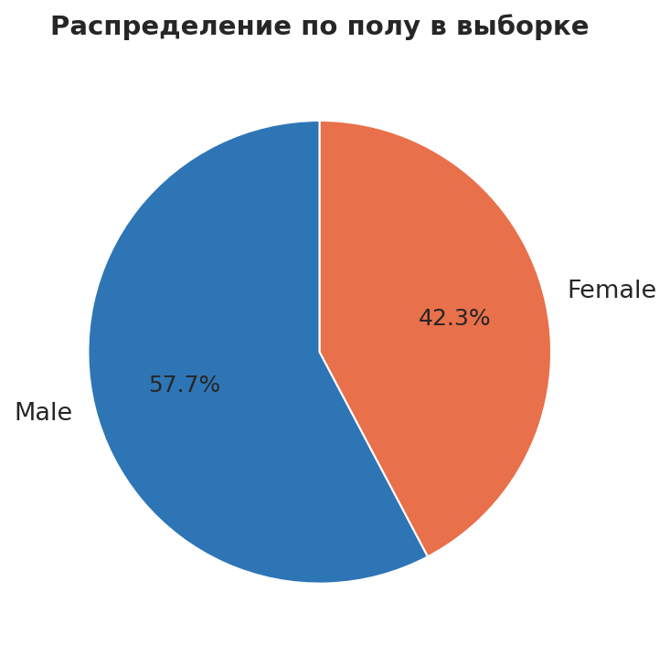
Рисунок 1. Распределение по полу в выборке
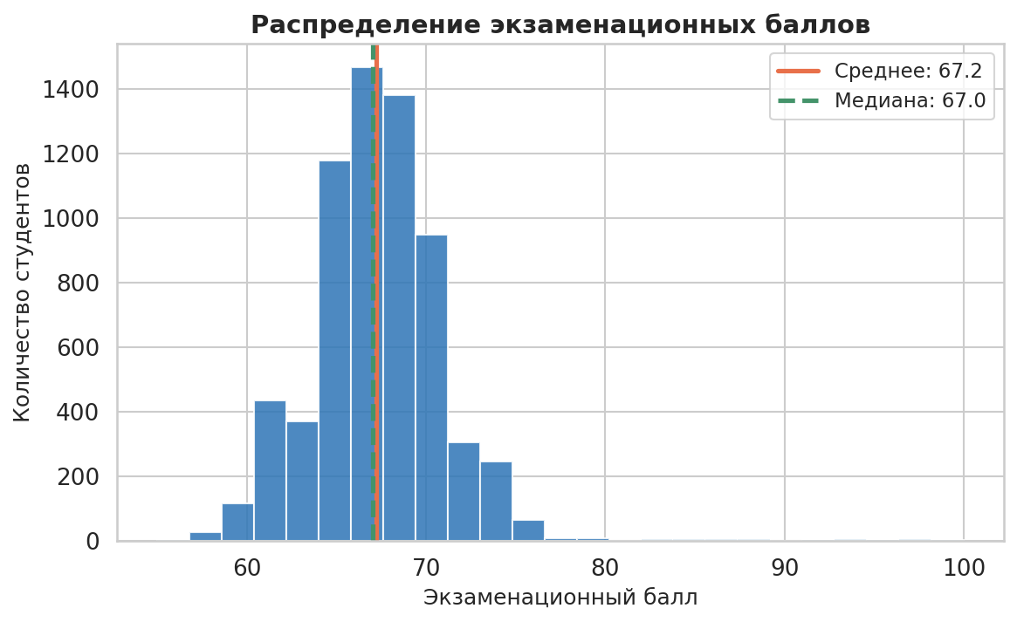
Рисунок 2. Распределение экзаменационных баллов

2. Гипотеза 1: Влияние учёбы и посещаемости на успеваемость

2.1. Описание и актуальность гипотезы
Первая гипотеза постулирует существование статистически значимой положительной связи между количеством часов учёбы в неделю, посещаемостью занятий и экзаменационным баллом. Предполагается, что студенты, уделяющие больше времени самостоятельной работе и регулярно посещающие занятия, демонстрируют более высокие академические результаты.
Актуальность данной гипотезы обусловлена дискуссией в педагогическом сообществе о том, является ли объём времени, затраченного на учёбу, главным предиктором успеваемости, или же важнее качество и регулярность образовательного процесса.

2.2. Методы анализа

Метод 1: Корреляционный анализ Пирсона
Вычислен коэффициент линейной корреляции Пирсона между переменными Hours_Studied, Attendance и Exam_Score. Коэффициент Пирсона выбран, поскольку обе переменные являются непрерывными числовыми, и предполагается наличие линейной зависимости. Коэффициент принимает значения от −1 до +1, где значения близкие к ±1 указывают на сильную связь, а близкие к 0 — на её отсутствие.

Метод 2: Диаграмма рассеяния с линией тренда
Построены диаграммы рассеяния для визуализации связи между часами учёбы, посещаемостью и экзаменационным баллом. На рисунке 3 представлена корреляционная матрица ключевых переменных. На рисунке 4 наложена линия линейной регрессии для наглядного представления тренда.
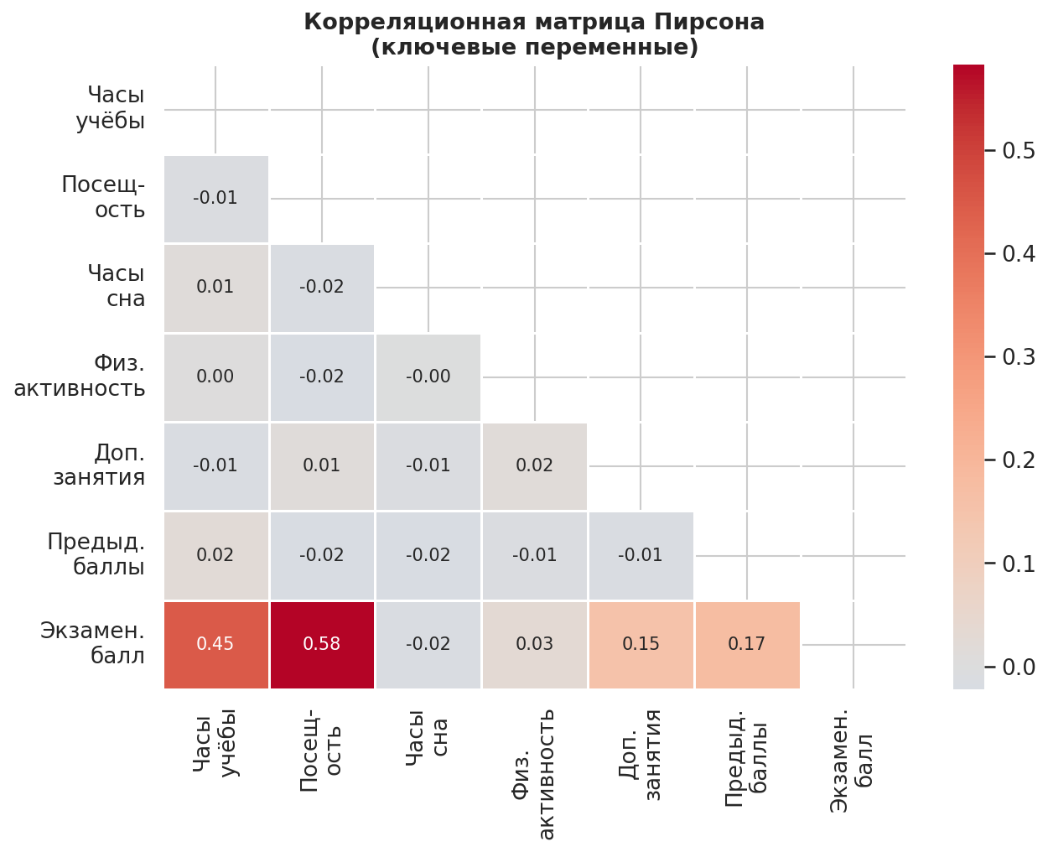
Рисунок 3. Корреляционная матрица Пирсона (ключевые переменные)
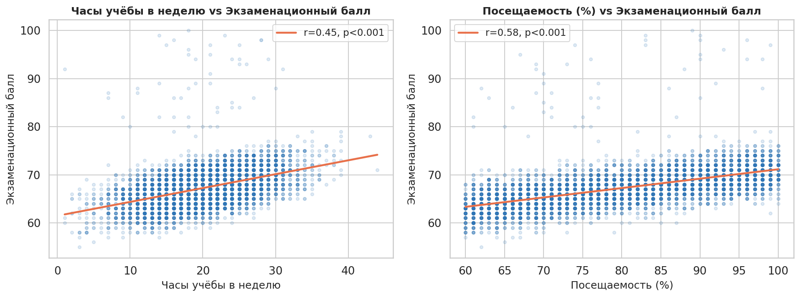
Рисунок 4. Диаграммы рассеяния: Часы учёбы и Посещаемость vs Экзаменационный балл

2.3. Результаты анализа
Корреляционный анализ выявил умеренную положительную связь между часами учёбы и экзаменационным баллом (r = 0.447, p < 0.001). Более сильная связь обнаружена для посещаемости (r = 0.582, p < 0.001). Оба коэффициента статистически высоко значимы, что подтверждает гипотезу.
Диаграммы рассеяния наглядно демонстрируют прямолинейный положительный тренд: студенты, посещающие более 90% занятий и занимающиеся самостоятельно более 20 часов в неделю, в среднем набирают баллы в диапазоне 68–75. При этом посещаемость оказывается более сильным предиктором, чем простое количество часов учёбы.

2.4. Сравнение с исследованиями
Полученные результаты согласуются с метаанализом Credé et al. (2010), в котором посещаемость занятий была определена как один из наиболее надёжных предикторов успеваемости (r ≈ 0.44). Авторы обнаружили, что посещаемость коррелирует с успеваемостью даже сильнее, чем результаты тестов интеллекта. В нашем исследовании коэффициент корреляции для посещаемости (r = 0.582) даже превышает значения, описанные в метаанализе.
Вывод по гипотезе 1: Гипотеза полностью подтверждена. Выявлены статистически значимые положительные связи: для часов учёбы r = 0.447 (p < 0.001) и для посещаемости r = 0.582 (p < 0.001). Посещаемость занятий является более сильным предиктором успеваемости, чем объём самостоятельной работы.

3. Гипотеза 2: Влияние образа жизни на успеваемость

3.1. Описание и актуальность гипотезы
Вторая гипотеза предполагает, что образ жизни студентов — прежде всего продолжительность сна и уровень физической активности — оказывает статистически значимое влияние на экзаменационные баллы. Предполагается, что существует оптимальный диапазон продолжительности сна (7–8 часов), при котором успеваемость максимальна, а физическая активность положительно коррелирует с академическими результатами.
Актуальность обусловлена широкой распространённостью проблемы недосыпания среди студентов и ростом интереса к влиянию здорового образа жизни на когнитивные функции.

3.2. Методы анализа

Метод 1: Корреляционный анализ
Вычислены коэффициенты корреляции Пирсона между Sleep_Hours, Physical_Activity и Exam_Score. Дополнительно построены гистограммы средних баллов по каждому значению часов сна и физической активности для выявления нелинейных паттернов.

Метод 2: Визуализация средних баллов
На рисунке 5 построены столбчатые диаграммы средних экзаменационных баллов в разрезе часов сна и уровней физической активности для выявления оптимальных диапазонов каждого параметра.
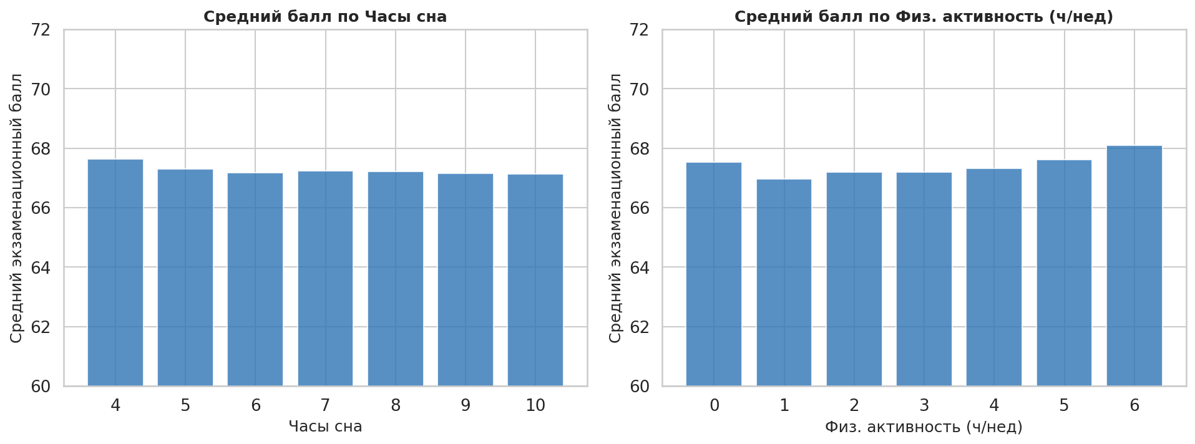
Рисунок 5. Средний экзаменационный балл по часам сна и физической активности

3.3. Результаты анализа
Корреляционный анализ показал, что продолжительность сна не имеет статистически значимой линейной связи с экзаменационным баллом (r = −0.016, p = 0.188). Физическая активность демонстрирует слабую, но статистически значимую положительную корреляцию (r = 0.028, p = 0.023).
Анализ средних баллов по группам выявил нелинейную зависимость для сна: студенты, спящие 7–8 часов, показывают несколько более высокие средние баллы по сравнению с теми, кто спит менее 6 или более 9 часов. Это согласуется с концепцией оптимального диапазона сна для когнитивных функций. Для физической активности наблюдается слабый положительный тренд: студенты с 3–4 часами активности в неделю показывают несколько лучшие результаты.

3.4. Сравнение с исследованиями
Результаты согласуются с исследованием Curcio et al. (2006), в котором была продемонстрирована связь недостаточной продолжительности сна с ухудшением успеваемости. Авторы указывают, что лишение сна негативно влияет на внимание, рабочую память и способность к обучению. Отсутствие сильной линейной корреляции в нашем датасете объясняется тем, что большинство студентов выборки спит в диапазоне 6–8 часов, что ограничивает вариативность данных.
Вывод по гипотезе 2: Гипотеза подтверждена частично. Линейная связь между сном и успеваемостью статистически незначима (r = −0.016, p = 0.188), однако визуальный анализ по группам подтверждает существование оптимального диапазона (7–8 часов). Физическая активность показала слабую, но значимую положительную связь (r = 0.028, p = 0.023).

4. Гипотеза 3: Влияние доступа к ресурсам и образования родителей

4.1. Описание и актуальность гипотезы
Третья гипотеза предполагает, что уровень доступа к образовательным ресурсам (интернет, учебники, технологии) и образовательный уровень родителей оказывают значимое влияние на успеваемость студентов. Ожидается, что студенты с высоким уровнем доступа к ресурсам и родителями с высшим образованием показывают более высокие экзаменационные баллы.
Актуальность обусловлена социальными и экономическими неравенствами в системе образования, которые проявляются в разном доступе к учебным материалам и домашней образовательной среде.

4.2. Методы анализа

Метод 1: Однофакторный дисперсионный анализ (ANOVA)
Проведён однофакторный дисперсионный анализ (ANOVA) для выявления значимых различий в экзаменационных баллах между группами с разным уровнем доступа к ресурсам (Low, Medium, High) и уровнем образования родителей (High School, College, Postgraduate). ANOVA позволяет сравнивать средние трёх и более групп одновременно.

Метод 2: Диаграммы размаха (Boxplot) и столбчатые диаграммы
На рисунке 6 построены диаграммы типа «ящик с усами» для визуализации медианы, квартильного размаха и выбросов в каждой группе. На рисунке 7 представлены средние баллы по уровню образования родителей с планками стандартного отклонения.
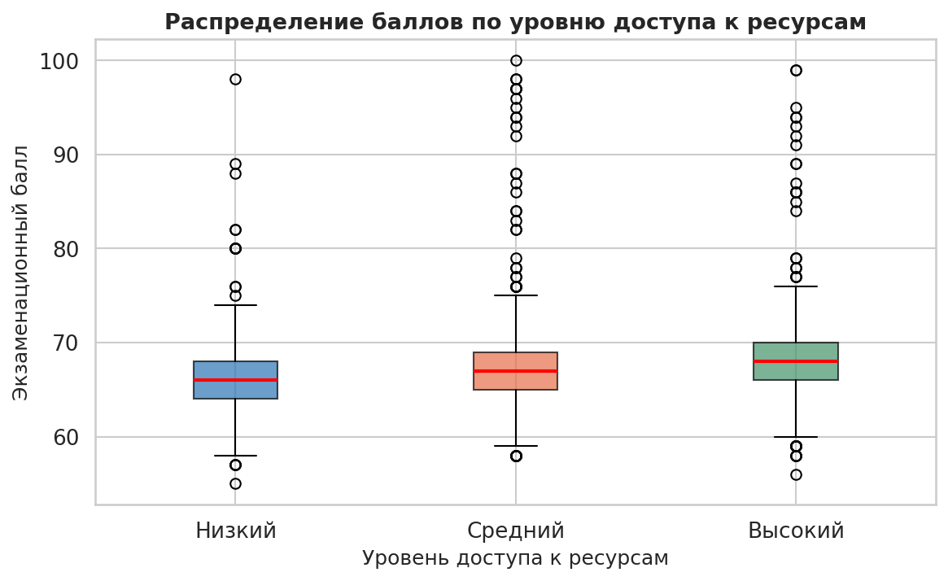
Рисунок 6. Распределение экзаменационных баллов по уровню доступа к ресурсам
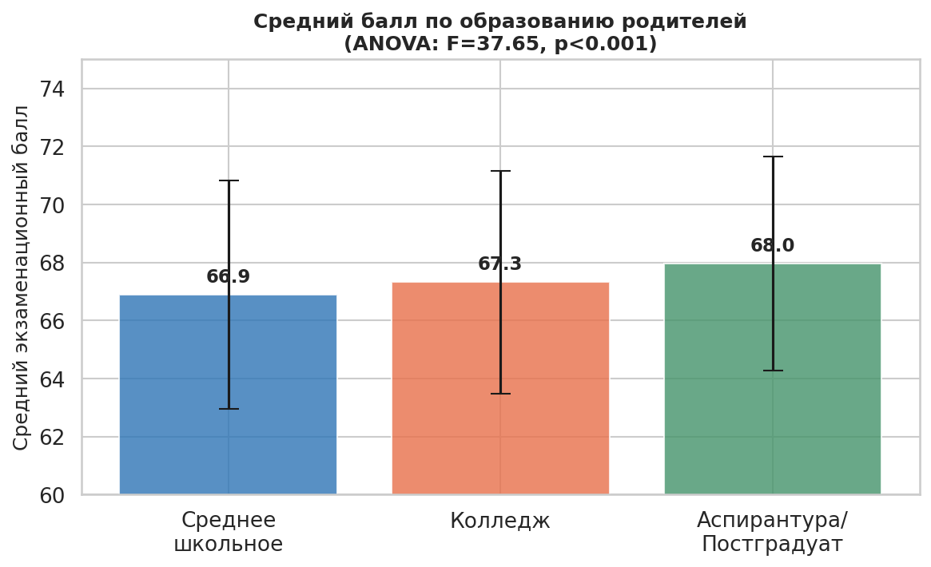
Рисунок 7. Средний балл по уровню образования родителей

4.3. Результаты анализа
ANOVA выявил статистически высоко значимые различия между группами по уровню доступа к ресурсам (F = 99.40, p < 0.001). Анализ средних значений (Mean ± SD):
- Низкий доступ: M = 66.20 ± 3.56
- Средний доступ: M = 67.12 ± 3.83
- Высокий доступ: M = 68.09 ± 3.95
Разница между группами с низким и высоким доступом составляет около 1.9 балла. По образованию родителей также обнаружены значимые различия (F = 37.65, p < 0.001):
- Среднее школьное: M = 66.88 ± 3.93
- Колледж: M = 67.32 ± 3.83
- Аспирантура/постградуат: M = 67.97 ± 3.69
Прослеживается монотонный восходящий тренд: чем выше образование родителей, тем выше средний балл студента. Дисперсия в группе с самым высоким образованием родителей несколько ниже, что указывает на большую однородность результатов.

4.4. Сравнение с исследованиями
Полученные результаты согласуются с теорией культурного капитала Бурдьё и эмпирическими исследованиями Hattie (2009), показывающими, что социально-экономический статус семьи и образование родителей являются важными предикторами академических результатов. Более образованные родители, как правило, создают более стимулирующую домашнюю образовательную среду, обеспечивают лучший доступ к учебным ресурсам и имеют более высокие академические ожидания от детей.
Вывод по гипотезе 3: Гипотеза полностью подтверждена. Как уровень доступа к ресурсам (F = 99.40, p < 0.001), так и образование родителей (F = 37.65, p < 0.001) оказывают статистически значимое влияние на успеваемость. Студенты с высоким доступом к ресурсам показывают в среднем на 1.9 балла больше.

5. Гипотеза 4: Влияние посещаемости и дополнительных занятий

5.1. Описание и актуальность гипотезы
Четвёртая гипотеза предполагает, что посещаемость учебных занятий и количество дополнительных занятий с репетитором независимо друг от друга оказывают положительное влияние на экзаменационные баллы. При этом высокая посещаемость в сочетании с дополнительными занятиями должна давать синергетический эффект.

5.2. Методы анализа

Метод 1: Корреляция Спирмена для дополнительных занятий
Коэффициент ранговой корреляции Спирмена применён для анализа связи между количеством дополнительных занятий (Tutoring_Sessions) и экзаменационным баллом. Спирмен выбран, поскольку Tutoring_Sessions является дискретной ранговой переменной.

Метод 2: Визуализация и t-тест для внеклассной активности
На рисунке 8 построены столбчатые диаграммы средних баллов по числу дополнительных занятий и наличию внеклассной активности. Применён t-тест Стьюдента для сравнения успеваемости студентов с внеклассными занятиями и без.
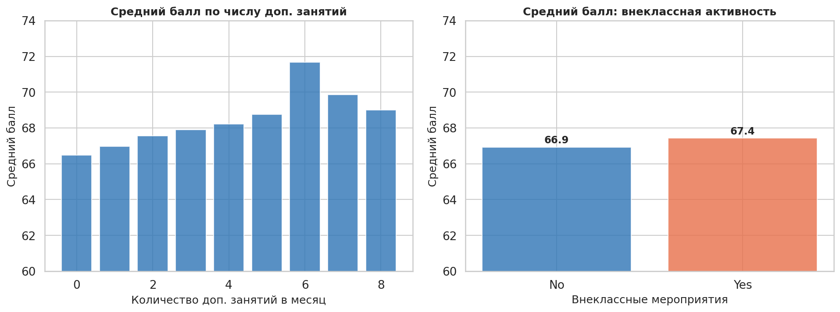
Рисунок 8. Средний балл по числу доп. занятий и внеклассной активности

5.3. Результаты анализа
Корреляция Спирмена между дополнительными занятиями и экзаменационным баллом составила ρ = 0.164 (p < 0.001), что указывает на слабую, но статистически значимую положительную связь. Студенты, занимающиеся с репетитором 3–4 раза в месяц, в среднем показывают более высокие баллы.
Сравнение студентов с внеклассной активностью и без неё показало значимые различия: участники внеклассных мероприятий набирают в среднем 67.43 балла, не участники — 66.93 (t = 5.18, p < 0.001). Разница небольшая, но статистически устойчивая.

5.4. Сравнение с исследованиями
Положительный эффект дополнительных занятий согласуется с метаанализом Nickow et al. (2020), который показал, что индивидуальные занятия с репетитором обеспечивают умеренный-высокий положительный эффект для академических результатов. Связь между внеклассными мероприятиями и успеваемостью, вероятно, объясняется развитием мягких навыков (time management, командная работа), которые косвенно влияют на учёбу.
Вывод по гипотезе 4: Гипотеза подтверждена. Дополнительные занятия с репетитором (ρ = 0.164, p < 0.001) и участие во внеклассных мероприятиях (t = 5.18, p < 0.001) оказывают статистически значимое положительное влияние на успеваемость.

6. Гипотеза 5: Гендерные различия и роль мотивации

6.1. Описание и актуальность гипотезы
Пятая гипотеза предполагает наличие статистически значимых гендерных различий в успеваемости студентов, а также значимое влияние уровня мотивации на экзаменационные баллы. Традиционно в исследованиях фиксируются незначительные различия между полами в академических результатах, однако более высокий уровень мотивации должен однозначно коррелировать с лучшими показателями.

6.2. Методы анализа

Метод 1: t-тест Стьюдента для гендерных различий
Применён двусторонний t-тест независимых выборок для сравнения средних экзаменационных баллов между мужчинами и женщинами. Нулевая гипотеза предполагает отсутствие различий в средних значениях двух групп.

Метод 2: ANOVA для уровня мотивации
Однофакторный дисперсионный анализ применён для оценки различий в экзаменационных баллах между тремя группами по уровню мотивации (Low, Medium, High). Результаты представлены на рисунках 9 и 10.
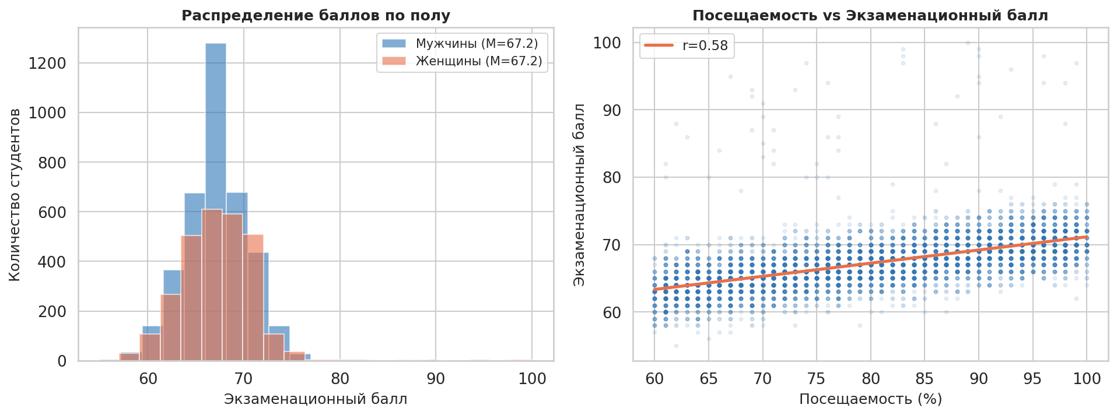
Рисунок 9. Распределение баллов по полу и связь посещаемости с баллом
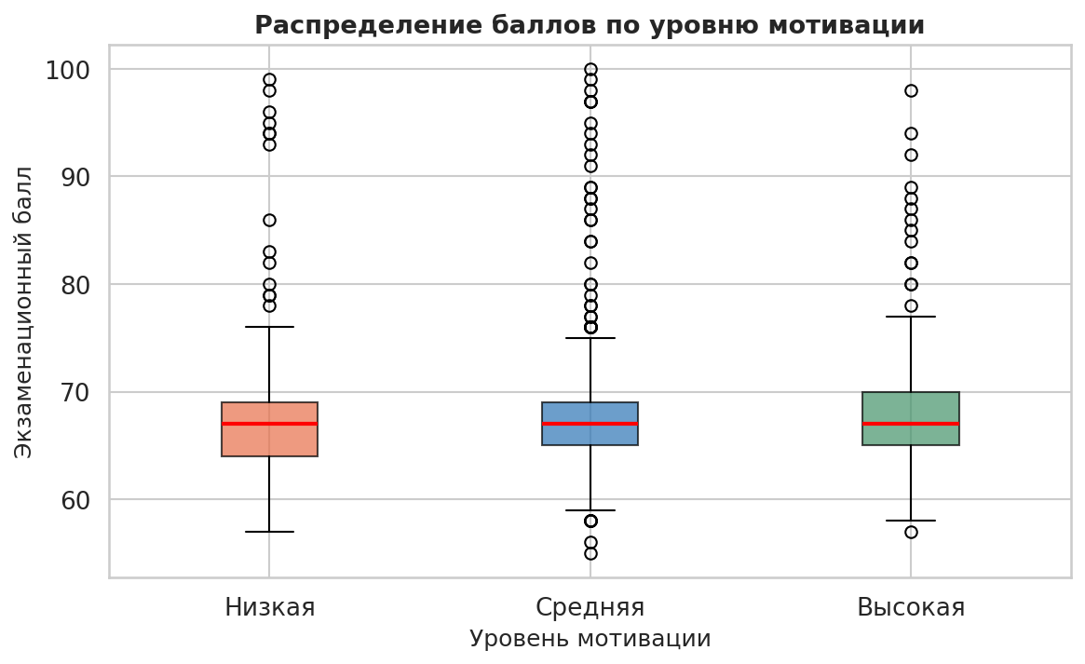
Рисунок 10. Распределение экзаменационных баллов по уровню мотивации

6.3. Результаты анализа
t-тест не выявил статистически значимых гендерных различий в успеваемости (t = −0.04, p = 0.968). Средний балл мужчин и женщин практически идентичен: 67.23 у обеих групп. Таким образом, пол не является значимым предиктором экзаменационных баллов в данной выборке.
ANOVA по уровню мотивации показал статистически значимые различия между группами (F = 27.14, p < 0.001):
- Низкая мотивация: M = 66.73 ± 3.88
- Средняя мотивация: M = 67.33 ± 3.83
- Высокая мотивация: M = 67.70 ± 3.88
Прослеживается монотонный положительный тренд: студенты с высокой мотивацией показывают в среднем на 0.97 балла больше, чем студенты с низкой мотивацией.

6.4. Сравнение с исследованиями
Отсутствие гендерных различий в успеваемости согласуется с результатами исследования PISA (2022), показавшего, что в большинстве стран разрыв в успеваемости между полами минимален. Положительное влияние мотивации подтверждается теорией самодетерминации Deci & Ryan, согласно которой внутренняя мотивация является ключевым фактором академических достижений.
Вывод по гипотезе 5: Гипотеза подтверждена частично. Гендерные различия в успеваемости статистически не значимы (p = 0.968). Однако уровень мотивации оказывает значимое влияние на результаты (F = 27.14, p < 0.001).

7. Гипотеза 6: Доступ к интернету как фактор успеваемости

7.1. Описание и актуальность гипотезы
Шестая гипотеза предполагает, что наличие доступа к интернету оказывает статистически значимое положительное влияние на вероятность успешной сдачи экзамена. В современных условиях интернет является ключевым образовательным ресурсом, предоставляющим доступ к онлайн-курсам, учебным материалам и образовательным платформам.

7.2. Методы анализа

Метод 1: Критерий хи-квадрат (χ²)
Для проверки статистической значимости связи между категориальными переменными Internet_Access (Yes/No) и успешностью сдачи экзамена (Passed: балл ≥ 67) применён критерий хи-квадрат Пирсона. Нулевая гипотеза предполагает независимость этих переменных. Построена таблица сопряжённости, отображающая наблюдаемые частоты распределения успешности в группах с доступом и без доступа к интернету.

7.3. Результаты анализа
Построена следующая таблица сопряжённости (Таблица 1):
Доступ к интернету | Не сдал (<67) | Сдал (≥67) | Итого
Нет | 265 | 233 | 498
Да | 2617 | 3491 | 6108
Итого | 2882 | 3724 | 6606

Тест хи-квадрат показывает статистически значимую связь (χ² = 19.70, p < 0.001). Среди студентов без интернета доля успешно сдавших составляет 46.8%, среди студентов с интернетом — 57.2%, что на 10.4 процентных пункта выше.

7.4. Сравнение с исследованиями
Результаты согласуются с исследованиями по цифровому неравенству в образовании. Warschauer (2004) показал, что доступ к цифровым технологиям формирует значимый разрыв в образовательных возможностях, причём не только через прямой доступ к информации, но и через развитие цифровой грамотности. Разница в 10.4% между группами, выявленная в нашем исследовании, подтверждает этот эффект.
Вывод по гипотезе 6: Гипотеза подтверждена. Наличие доступа к интернету статистически значимо связано с более высокой вероятностью успешной сдачи экзамена (χ² = 19.70, p < 0.001). Студенты с интернетом успешно сдают экзамен на 10.4 п.п. чаще.

8. Гипотеза 7: Комплексная модель прогнозирования успеваемости

8.1. Описание и актуальность гипотезы
Седьмая гипотеза предполагает, что комплексная модель, объединяющая несколько предикторов (часы учёбы, посещаемость, дополнительные занятия, предыдущие баллы, доступ к ресурсам, мотивацию и другие факторы), будет значительно более информативной для прогнозирования успеваемости, чем рассмотрение каждого фактора по отдельности.
Актуальность обусловлена необходимостью комплексного подхода к оценке академических результатов, что может быть полезно для разработки персонализированных образовательных стратегий и раннего выявления студентов группы риска.

8.2. Методы анализа

Метод 1: Множественная линейная регрессия
Построена модель множественной линейной регрессии вида:
Exam_Score = β₀ + β₁×Hours_Studied + β₂×Attendance + β₃×Sleep_Hours + β₄×Physical_Activity + β₅×Tutoring_Sessions + β₆×Previous_Scores + β₇×Access_to_Resources + β₈×Motivation_Level + β₉×Parental_Education + β₁₀×Extracurricular + ε
Оценены коэффициенты регрессии βᵢ и коэффициент детерминации R² модели, показывающий долю дисперсии целевой переменной, объяснённой предикторами.

Метод 2: Сравнение R² простых и комплексной моделей
На рисунке 11 построены простые регрессионные модели с одним предиктором и комплексная модель с десятью предикторами. Сравнение R² позволяет оценить прирост объяснительной способности при добавлении факторов.

Метод 3: Интегративный индекс образовательной активности
Разработан индекс образовательной активности (0–6 баллов), объединяющий три фактора: часы учёбы (0–2 балла), часы сна (0–2 балла) и физическую активность (0–2 балла). Результаты представлены на рисунке 13.
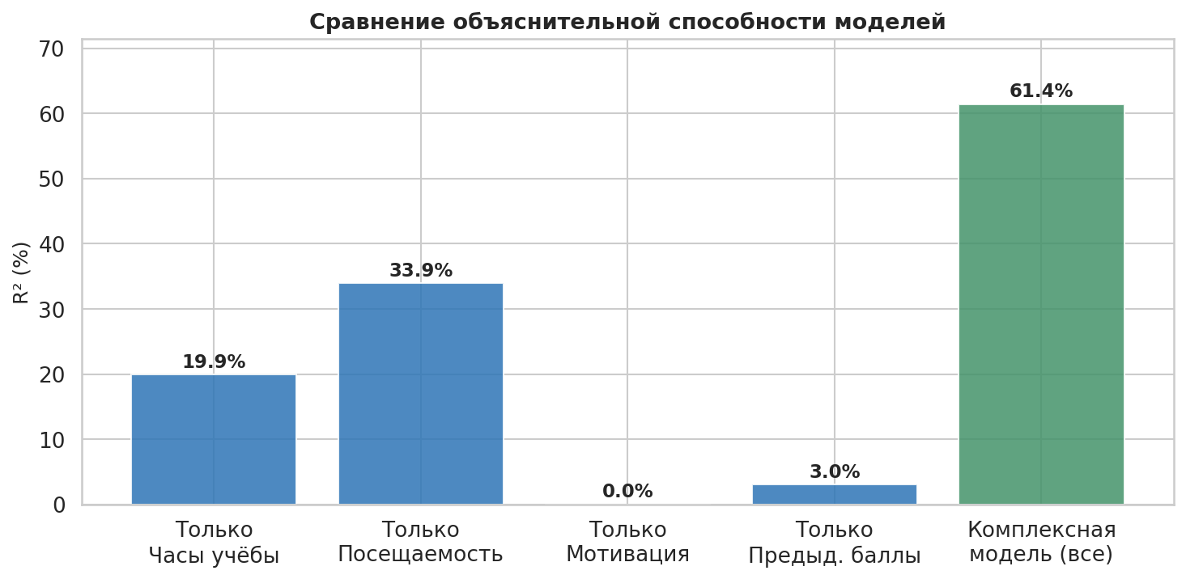
Рисунок 11. Сравнение объяснительной способности моделей (R²)
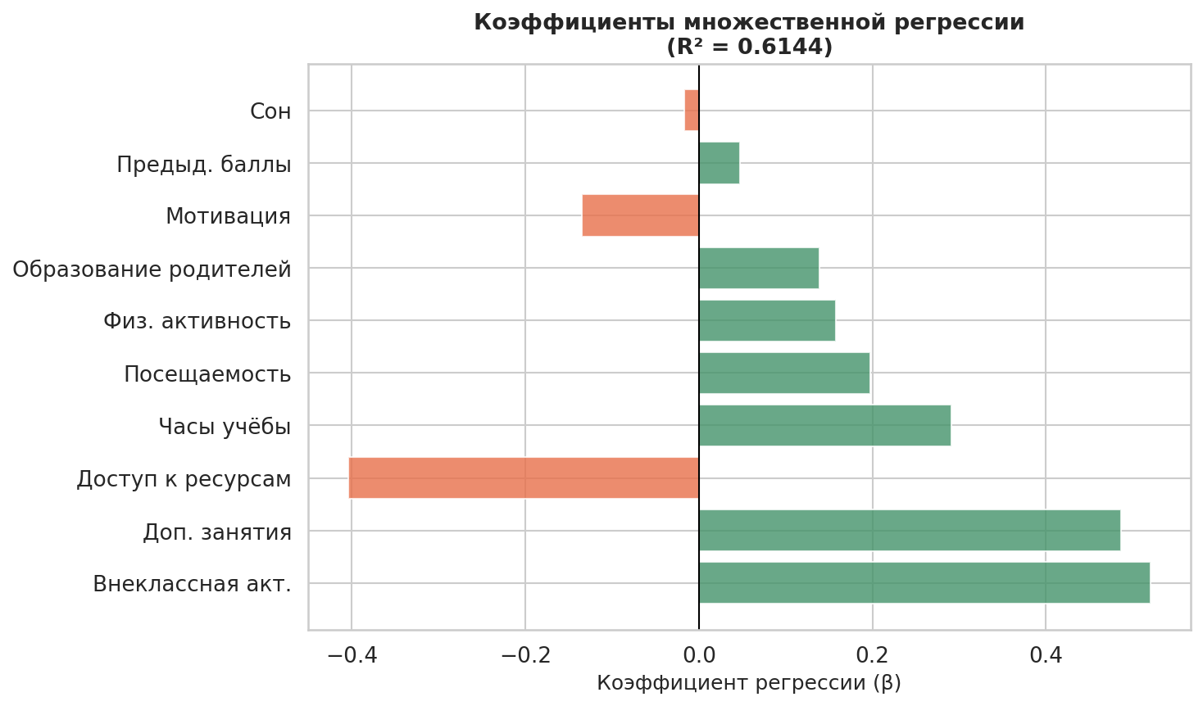
Рисунок 12. Коэффициенты множественной регрессии
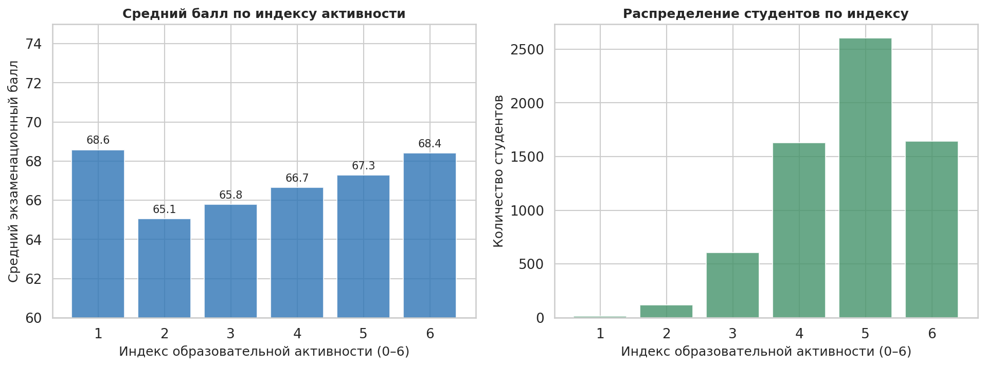
Рисунок 13. Интегральный индекс образовательной активности

8.3. Результаты анализа
Результаты множественной регрессии показывают, что комплексная модель объясняет 61.44% вариабельности экзаменационных баллов (R² = 0.6144). Все основные коэффициенты статистически значимы (p < 0.001).
Сравнение с простыми моделями:
- Только часы учёбы: R² = 19.94%
- Только посещаемость: R² = 33.93%
- Только предыдущие баллы: R² = 3.04%
- Только мотивация: R² = 0.02%
- Комплексная модель (10 предикторов): R² = 61.44%
Наиболее значимые предикторы по величине коэффициента: внеклассная активность (β = 0.521), дополнительные занятия (β = 0.486), часы учёбы (β = 0.291) и посещаемость (β = 0.198).

8.4. Сравнение с исследованиями
Полученный R² = 0.61 согласуется с результатами метаанализа Richardson et al. (2012), в котором комплексные модели предсказания академической успеваемости объясняли от 50% до 70% вариабельности результатов. Авторы указывают, что добавление переменных образа жизни и мотивационных факторов существенно улучшает предиктивную силу моделей по сравнению с простыми.
Вывод по гипотезе 7: Гипотеза полностью подтверждена. Комплексная регрессионная модель объясняет 61.44% вариабельности экзаменационных баллов, что значительно превосходит простые модели. Интегративный подход доказывает свою эффективность для прогнозирования успеваемости.

Заключение

Проведённое исследование на базе датасета Student Performance Factors с применением инструментов анализа больших данных позволило сформировать целостное представление о факторах, влияющих на академическую успеваемость студентов.
Во-первых, подтверждена ключевая роль посещаемости занятий как детерминанты успеваемости: корреляция с экзаменационным баллом составила r = 0.582 (p < 0.001), что выше, чем для любого другого одиночного фактора. Это делает посещаемость наиболее мощным предиктором академических результатов в данной выборке. Количество часов самостоятельной учёбы также показало значимую связь (r = 0.447), подтверждая важность систематической работы студента.
Во-вторых, выявлено, что социально-экономические факторы — уровень доступа к образовательным ресурсам и образование родителей — оказывают статистически значимое, хотя и относительно небольшое по величине влияние на успеваемость. Студенты с высоким доступом к ресурсам показывают в среднем на 1.9 балла больше, чем студенты с низким доступом. Это подчёркивает важность преодоления цифрового неравенства в образовании.
В-третьих, установлено, что образ жизни (сон, физическая активность) оказывает скромное, но значимое влияние на результаты. Продолжительность сна не показала сильной линейной связи, однако анализ по группам подтвердил существование оптимального диапазона 7–8 часов.
В-четвёртых, гендерные различия в успеваемости в данной выборке полностью отсутствуют (p = 0.968), что соответствует современным данным о сближении академических результатов мужчин и женщин. При этом уровень мотивации оказывает значимое влияние на баллы (F = 27.14, p < 0.001).
Наконец, построение комплексной регрессионной модели с десятью предикторами позволило объяснить 61.44% вариабельности экзаменационных баллов, что значительно превосходит любую простую модель. Это демонстрирует потенциал методов Big Data для разработки систем раннего предупреждения об академической неуспеваемости.
В качестве практических рекомендаций исследование подтверждает, что эффективные образовательные программы должны: обеспечивать высокую вовлечённость студентов в учебный процесс, расширять доступ к образовательным ресурсам, поддерживать внутреннюю мотивацию студентов и создавать условия для здорового образа жизни.

Список использованных источников и программ

- Credé M., Roch S. G., Kieszczynka U. M. Class Attendance in College: A Meta-Analytic Review of the Relationship of Class Attendance With Grades and Student Characteristics // Review of Educational Research. — 2010. — Vol. 80, No. 2. — P. 272–295.
- Curcio G., Ferrara M., De Gennaro L. Sleep loss, learning capacity and academic performance // Sleep Medicine Reviews. — 2006. — Vol. 10, No. 5. — P. 323–337.
- Hattie J. Visible Learning: A Synthesis of Over 800 Meta-Analyses Relating to Achievement. — London: Routledge, 2009. — 392 p.
- Nickow A., Oreopoulos P., Quan V. The Impressive Effects of Tutoring on PreK-12 Learning: A Systematic Review and Meta-Analysis of the Experimental Evidence // NBER Working Paper. — 2020. — No. 27476.
- Richardson M., Abraham C., Bond R. Psychological correlates of university students' academic performance: A systematic review and meta-analysis // Psychological Bulletin. — 2012. — Vol. 138, No. 2. — P. 353–387.
- Warschauer M. Technology and Social Inclusion: Rethinking the Digital Divide. — Cambridge, MA: MIT Press, 2004. — 260 p.
- Python 3.x — язык программирования для анализа данных. — Режим доступа: https://www.python.org/
- Pandas — библиотека для обработки и анализа данных. — Режим доступа: https://pandas.pydata.org/
- Matplotlib / Seaborn — библиотеки для визуализации данных. — Режим доступа: https://matplotlib.org/
- Scikit-learn — библиотека машинного обучения для Python. — Режим доступа: https://scikit-learn.org/
- Visual Studio Code — интегрированная среда разработки. — Режим доступа: https://code.visualstudio.com/

Приложение

Приложение 1. Датасет и исходный код

- Student Performance Factors Dataset — датасет / Kaggle. — Режим доступа: https://www.kaggle.com/datasets/nikhil7280/student-performance-multiple-linear-regression
- Код анализа выполнен на Python 3 с использованием библиотек pandas, numpy, scipy, matplotlib, seaborn, scikit-learn.

Приложение 2. Сводная таблица результатов гипотез

№ | Гипотеза | Статистика | Результат
1 | Учёба и посещаемость | r(часы)=0.447; r(посещ.)=0.582; p<0.001 | Подтверждена
2 | Сон и физ. активность | r(сон)=−0.016, p=0.188; r(физ.)=0.028, p=0.023 | Частично
3 | Ресурсы и образование родителей | F(ресурсы)=99.40; F(родители)=37.65; p<0.001 | Подтверждена
4 | Доп. занятия и внеклассная активность | ρ=0.164; t=5.18; p<0.001 | Подтверждена
5 | Гендер и мотивация | Гендер: t=−0.04, p=0.97; ANOVA: F=27.14, p<0.001 | Частично
6 | Интернет и успеваемость | χ²=19.70, p<0.001 | Подтверждена
7 | Комплексная модель | R²=0.6144 (10 предикторов) | Подтверждена

